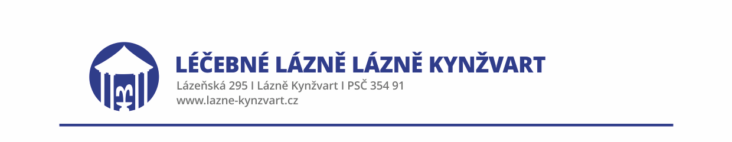

OBJEDNÁVKA č. 25006

Objednatel: Dodavatel:

LÉČEBNÉ LÁZNĚ LÁZNĚ KYNŽVART ELFETEX, spol. s.r.o.
Lázeňská 295, 354 91 Lázně Kynžvart Tepelská 137, 353 01 Mariánské Lázně
IČ: 00883573 IČ: 40524485
DIČ: CZ00883573 DIČ: CZ40524485
Zastoupené Mgr. Karlem Naxerou, ředitelem

Objednáváme u Vás nákup údržbářského materiálu pro rok 2025 za ceny stanovené v ceníku do celkové výše 300 000 Kč bez DPH.

Další podmínky:
1. Platební podmínky:
- Faktura musí obsahovat náležitosti řádného daňového dokladu podle ustanovení § 26 a násl. zákona č. 235/2004 Sb.
- Doba splatnosti faktur činí 14 dní.
2. V ceně budou obsažené všechny náklady spojené s plněním předmětu zakázky.
3. Dodavatel souhlasí se zveřejněním v registru smluv v souladu se zákonem č. 340/2015 Sb., o zvláštních podmínkách účinnosti některých smluv, uveřejňování těchto smluv a o registru smluv.

V Lázních Kynžvart dne 8. 1. 2025

Mgr. Karel Naxera
ředitel Léčebných lázní Lázně Kynžvart

